**12. Synthese von Buttersäureethylester** – Demonstrationsversuch

* 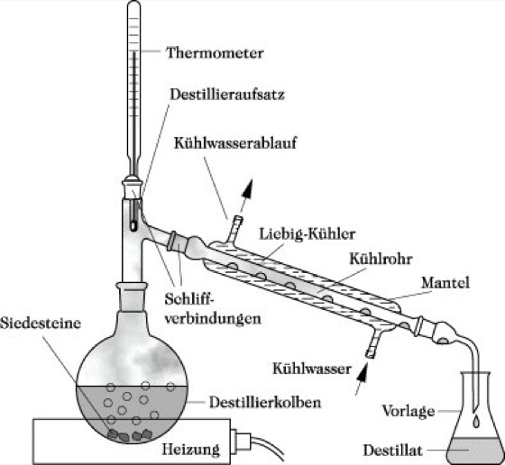25 ml Buttersäure und 30 ml Ethanol mischen
* vorsichtig (!) 15 ml konz. Schwefelsäure dazu geben
* in Rundkolben geben, Stopfen drauf und durch vorsichtiges Schütteln mischen
* dann an Apparatur anschließen und mit mäßiger Erhitzung abdestillieren
* Geruch beschreiben und mit dem Geruch von Buttersäure vergleichen
* Destillat in Becherglas mit Wasser geben: Ester steigt sofort auf
* Prüfung von Entzündlichkeit und Brennbarkeit (dann bald in Abzug weiter brennen lassen)

**Verschiedene Estersynthesen -Praktikumsversuche**

|  |  |  |  |  |  |
| --- | --- | --- | --- | --- | --- |
|  | **Organische Säure** | **Alkohol** | **Schwefelsäure** | **Produkt** | **Verwendung** |
| **Gruppe 1:** | **Buttersäure 1 ml** | **Ethylalkohol 1 ml („Weingeist“)** | **1 ml Schwefelsäure** |  |  |
| Geruch (bzw. Aussehen bei Feststoffen) |  |  | xxxxxxxxxxxxxx xxxxxxxxxxxxxx |  |
|  |  |  |  |  |  |
| **Gruppe 2:** | **Essigsäure 1 ml** | **Pentylalkohol 2 ml („Fuselöl“)** | **1 ml Schwefelsäure** |  |  |
| Geruch (bzw. Aussehen bei Feststoffen) |  |  | xxxxxxxxxxxxxx xxxxxxxxxxxxxx |  |
|  |  |  |  |  |  |
| **Gruppe 3:** | **Benzoesäure 0,5 g** | **Ethylalkohol 2,5 ml („Weingeist“)** | **8 Tropfen Schwefelsäure** |  |  |
| Geruch (bzw. Aussehen bei Feststoffen) |  |  | xxxxxxxxxxxxxx xxxxxxxxxxxxxx |  |
|  |  |  |  |  |  |
| **Gruppe 4:** | **Salicylsäure 0,2 g („Weidensäure“)** | **Methylalkohol 2 ml („Holzgeist“)** | **1 ml Schwefelsäure** |  |  |
| Geruch (bzw. Aussehen bei Feststoffen) |  |  | xxxxxxxxxxxxxx xxxxxxxxxxxxxx |  |

**Hinweise für Praktikum**

**HANDSCHUHE + SCHUTZBRILLE!!!**

1. Gerüche von Säuren und Alkoholen so genau wie möglich in Tabelle aufschreiben,   
   **Hinweis**: Oft wird die Eigenart des Geruches deutlicher, wenn man ihn nicht so konzentriert in die Nase bekommt, sondern von etwas weiter weg. Spüre nach, an was dich der Geruch erinnert, alle Assoziationen sind zunächst berechtigt („eklig“ ist zu pauschal)
2. Alkohol, Organische Säure und Schwefelsäure in dieser Reihenfolge (!) mit Trichter in das Reagenzglas geben (In den Schnappdeckelgläsern befinden sich die angegebenen Mengen von Organischen Säuren bzw. Alkoholen, aber immer 1 ml Schwefelsäure
3. Die Schnappdeckelgläser, Deckel den Trichter und bei Gruppe 2 die Pipette **sofort nach Gebrauch** in das 250 ml Becherglas geben
4. 1 Siedesteinchen dazu geben, Stopfen mit langem Rohr aufsetzen
5. **vorsichtig** bis zum Sieden erhitzen, wenn es hoch schäumt: **sofort Brenner weg**, insgesamt ca. 3 min **vorsichtig** sieden
6. ca. 2 min abkühlen lassen, dann Glasrohr und Stopfen vorsichtig entfernen, Reagenzglas mindestens zur Hälfte mit Wasser füllen, schütteln, in Ständer stellen
7. Beobachtung: hier notieren:   
     
   ________________________________________________________________________________________________
8. Geruch des Produktes in Tabelle aufschreiben – wieder so genau wie möglich.

**PRAKTIKUM :_ __Verscheidene Estersynthesen (Auswertungshinweise für Lehrer)**

|  |  |  |  |  |  |
| --- | --- | --- | --- | --- | --- |
|  | **Säure** | **Alkohol** | **Schwefelsäure** | **Produkt** | **Verwendung** |
| **Gruppe 1:** | **Buttersäure 1 ml** | **Ethylalkohol 1 ml („Weingeist“)** | **1 ml Schwefelsäure** | *Buttersäureethylester* | *Ananasaroma* |
| Geruch (bzw. Aussehen bei Feststoffen) |  |  |  |  |  |
|  |  |  |  |  |  |
| **Gruppe 2:** | **Essigsäure 1 ml** | **Pentylalkohol 2 ml („Fuselöl“)** | **1 ml Schwefelsäure** | *Essigsäurepentylester* | *Birnenaroma* |
| Geruch (bzw. Aussehen bei Feststoffen) |  |  |  |  |  |
|  |  |  |  |  |  |
| **Gruppe 3:** | **Benzoesäure 0,5 g** | **Ethylalkohol 2,5 ml („Weingeist“)** | **8 Tropfen Schwefelsäure** | *Benzoesäureethylester* | *Nelkenaroma* |
| Geruch (bzw. Aussehen bei Feststoffen) |  |  |  |  |  |
|  |  |  |  |  |  |
| **Gruppe 4:** | **Salicylsäure 0,2 g („Weidensäure“)** | **Methylalkohol 2 ml („Holzgeist“)** | **1 ml Schwefelsäure** | *Salicylsäuremethylester* | *Wintergrünaroma (Zahnpasta, Kaugummi)* |
| Geruch (bzw. Aussehen bei  Feststoffen) |  |  |  |  |  |

*Pädagogisch-didaktische Hinweise*

* *Bei Durchführung dieses Praktikums erübrigt sich der Demonstrationsversuch.*
* *Zum Verständnis der Esterreaktionen kann man an die Ethersynthese anknüpfen (vgl. Artikel „Zwischen Formeln und Phänomenen“)  
  - Gemeinsamkeiten: Alkohol als Edukt, katalytische wasserentziehende Wirkung der Schwefelsäure, lipohiles Endprodukt  
  - Hauptunterschied: Schwefelsäure wirkt jetzt nicht nur auf Alkohol, sondern zusätzlich auf Organische Säure ein. Das neue Produkt heißt jetzt Ester.*
* *Da es zahlreiche verschiedene Alkohole und Organische Säuren gibt, lassen sich zahlreiche verschiedene Ester herstellen. Im Namen der Ester kommt zum Ausdruck, aus welchen beiden Stoffen sie entstanden sind.  
  Rechenbeispiel: Man hat 5 verschiedene Alkohole und 4 verschiedene Säuren. Daraus lassen sich 5 x 4 = 20 verschiedene Ester herstellen.*
* *Die Herstellung von Buttersäureethylester ist besonders eindrucksvoll, weil aus der widerlich-ranzig riechenden Buttersäure ein fruchtiges Aroma entsteht, wenn auch mit „künstlichem“ Beigeschmack. Schüler fühlen sich oft an billige Süßwaren wie Gummibärchen oder Kaugummis erinnert.*
* *Diskussion der Fragestellung: „Ist in Buttersäureethylester die Buttersäure noch drin?“ Nein! Nur daraus entstanden.*
* *Zum Begriff „naturidentische Aromastoffe“: Diese Ester kommen tatsächlich in natürlichen pflanzlichen Produkten vor. Allerdings entstehen sie auf ganz andere Weise. Auf Lebensmitteletiketten muss angegeben werden, ob es sich um „natürliche Aromen“ oder um „naturidentische Aromastoffe“ handelt.*
* *Hier eine Tabelle für die natürliche Herkunft einiger Ester. Allerdings wird für die Nachahmung eines natürlichen Aromastoffes nie nur ein Ester verwendet, sondern immer eine gut austarierte Mischung verschiedener Ester und weiterer Stoffe, die erst zusammen das natürliche Aroma, an welchem ja ebenfalls zahlreiche Stoffe beteiligt sind, imitieren. – Die Frage, ob es letztlich „das Gleiche“ ist, ob das Joghurt oder das Bonbon so oder so hergestellt wird, kann zu lebhaften Diskussionen und zu einer größeren Wachheit beim Lebensmitteleinkauf führen.*

